31 октября в Обручевском районе прошло мероприятие «Молконтроль»
01.11.2024
Представители Молодежной Палаты провели контроль качества продукции, наличие просроченных товаров и соответствия цен и ценников в магазине «Магнит» по адресу ул. Архитектора Власова, д. 41 стр. 1.
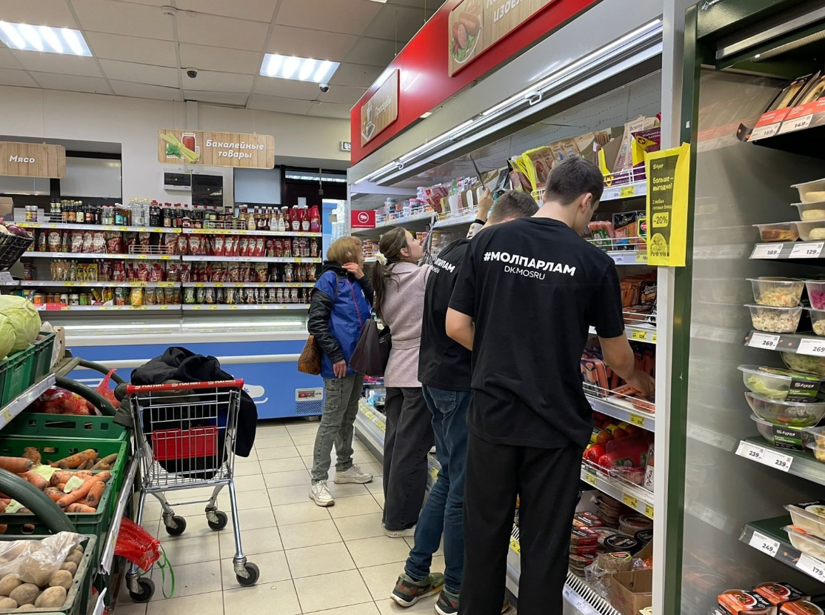
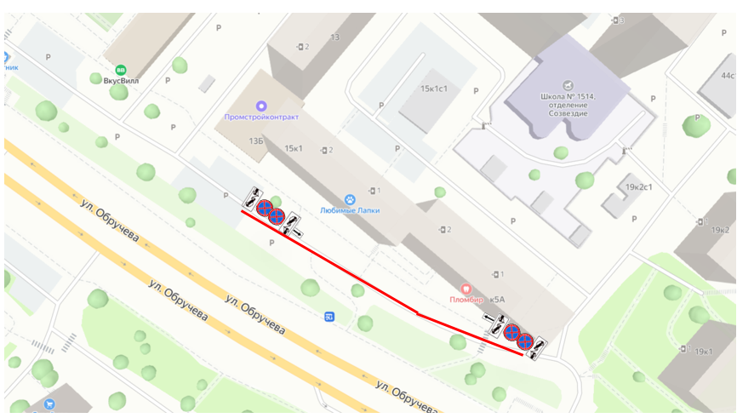

Адрес страницы: http://obruchev.mos.ru/presscenter/news/detail/12640087.html
Управа Обручевского района города Москвы

